Relatório Experiência Organizacional na Indústria Butzke

Marina Otte
Universidade Regional de Blumenau, Blumenau, marina_otte@hotmail.com

Resumo
O relatório refere-se às intervenções de Produção Mais Limpa efetuadas na indústria Butzke que produz móveis de madeira certificada. A empresa necessitava baixar o custo dos produtos e tornar o processo mais sustentável, ao longo da intervenção apareceria ainda um novo problema: a queda do dólar despencou as vendas do setor moveleiro, o que foi ponto chave em melhorias ainda mais eficientes que baixassem custos e aumentassem as vendas. Os problemas identificados se concentraram em duas frentes: design e linha de produção. As principais melhorias efetuadas na linha de produção foram: remodelação do layout, as peças produzidas passaram a percorrer um caminho lógico e seqüencial, foram instalados sistemas de sucção/exaustão de resíduos; o que resultou num aumento na produtividade de 15%. Foram ainda estudados a destinação de todos os resíduos produzidos pela empresa como lixas, estopas, cepilho, serragem e lenha. Após a intervenção 100% desses resíduos passaram a ser vendidos gerando um lucro extra. Quanto ao design, foram criadas novas linhas de produtos para reaproveitar os retalhos maiores de madeira e os antigos modelos de móveis passaram por um redesign que, além de deixá-los mais contemporâneos, contribuiu para a otimização no uso da matéria-prima com peças de madeira de bitolas menores e incorporou o uso de retalhos em seus desenhos. Essas mudanças resultaram numa redução de 76,85% de retalhos gerados na produção dos móveis e diminuiu em 93,37% a quantidade de retalhos em estoque que a empresa possuía. As intervenções de melhorias na produção diminuíram o custo e somado ao novo design agregaram valor ao produto tornando-o mais competitivo e sustentável. Para informar e garantir ainda mais eficiência do processo, a empresa passou a investir em Educação Ambiental para seus colaboradores. Vale ressaltar que todas as intervenções foram extremamente simples e de relativo custo baixo, o que não significa ineficiência, prova disso foi o aumento da produtividade, das vendas e recontratação de empregados após a crise do dólar que continua com valores de mercado baixos, houve ainda um facilitador que foi a consciência de sustentabilidade que já existia dentro da empresa e os produtos não utilizarem água para seu processo produtivo. A intervenção pode servir de referência para este importante setor produtivo do Brasil que conta com 14.400 estabelecimentos que geram 227.600 empregos diretos. É importante destacar que ainda existe um pré-conceito de que intervenções que mudem processos para torná-los eficientes e mais limpos devam ser dispendiosos, complicados e que demoram a dar retorno para a empresa. Este relatório narra um exemplo de como as melhorias podem ser simples, de baixo custo, mas eficientes, resultando em lucratividade para a empresa e benefícios para a comunidade e meio ambiente.

Palavras-chave: design, sustentabilidade, produção mais limpa.

1. Informações gerais
1.2 Histórico
A Butzke, situada em Timbó-SC, começou a produzir peças de madeira em 1899. Conforme o homem e a sociedade apresentavam novas necessidades a empresa foi modificando o tipo de produto produzido, mas sempre utilizando a madeira. Em 1925 produzia carroças, já em 1940 o principal produto passou a ser carrocerias para caminhões. Em 1985 uma nova linha é introduzida: os móveis práticos. Em paralelo, devido ao uso da madeira, cresceu a preocupação ambiental. Em 1973 foi feito, experimentalmente, o uso de madeira reflorestada Eucalipto, na produção de carrocerias. A introdução de madeira reflorestada culminou em 1998, quando a empresa se tornou pioneira no mundo na fabricação de móveis de jardim de eucalipto, recebendo no mesmo ano a certificação FSC (selo verde).

1.2 Principais Atividades, Produtos e Serviços
A empresa produz móveis de madeira para o nicho de mercado conhecido como móveis para lazer (em especial áreas externas, varandas, churrasqueiras, jardins, mas também utilizados em quartos, salas, cozinhas, lojas, restaurantes e bares).
No processo de produção dos móveis, a empresa fica encarregada da usinagem das tábuas de madeiras, design dos produtos, montagem das peças, acabamentos, embalagens e distribuição dos produtos.

1.3 Dados
Número de colaboradores: 241. Faturamento até julho de 2007: R$ 8.757.584. Região de atuação: mercado mundial (mais de trinta países) principalmente Europa, África, todo continente Americano e mercado nacional.

2. Detalhamento do caso
A empresa sempre possuiu um diferencial de Preocupação Ambiental, todavia com o passar dos anos verificou-se necessidades de mais melhorias no processo e que existia um custo extra para manter os requisitos ambientais já implantados, o que acarretava também em um valor diferenciado dos produtos. Devido a este custo extra, muitos consumidores, principalmente os do mercado nacional, não pagavam por essa diferença. Ao longo da intervenção somou-se a esse quadro a crise do dólar, como a empresa exporta grande parte de sua produção, sentiu diretamente esse custo a mais, o que foi ponto chave em melhorias ainda mais eficientes que baixassem custos e aumentassem as vendas. Aparentemente esses poderiam ser problemas administrativos, porém logo se notou que aliar mudanças nos processos produtivos e no design diminuiriam diretamente o custo da produção e trariam ainda mais melhorias ambientais, rumo a uma sustentabilidade maior da empresa.
A seguir serão detalhadas as mudanças ocorridas na linha de produção e no design culminando num processo de produção mais limpa.

2.1 Mudanças na Linha de Produção
Na antiga linha de produção, conforme mostra a fig.1, existiam problemas de organização: as peças não tinham uma fabricação linear, iam e voltavam dentro do parque fabril, os caminhos não eram claros o que dificultava a produção e despendia mais tempo. A fábrica estava sempre suja, devido principalmente ao layout que dificultava a ordem e a limpeza e também porque nem todos os maquinários proviam de sistemas de sucção/exaustão de resíduos.
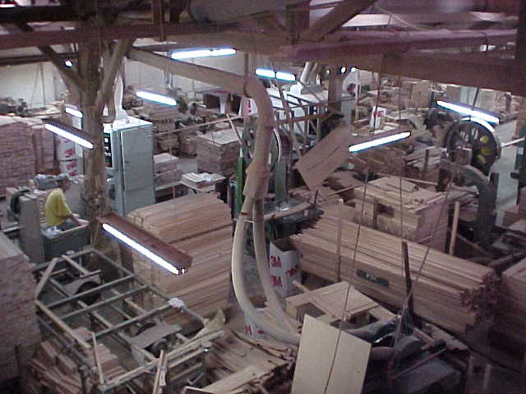

Fig.1: antigo parque fabril- desorganizado pois as peças não seguem uma linearidade, caminhos não visíveis e falta de sistemas de sucção.
A partir da construção do novo parque fabril esses problemas foram solucionados. Foram criados caminhos para escoamento de produtos e circulação dos colaboradores, as peças dentro do processo de produção seguem uma linearidade, as máquinas que geram resíduos como pequenos pedaços de madeira e serragem possuem sistemas de sucção/exaustão que levam para um silo, conforme a fig.2.
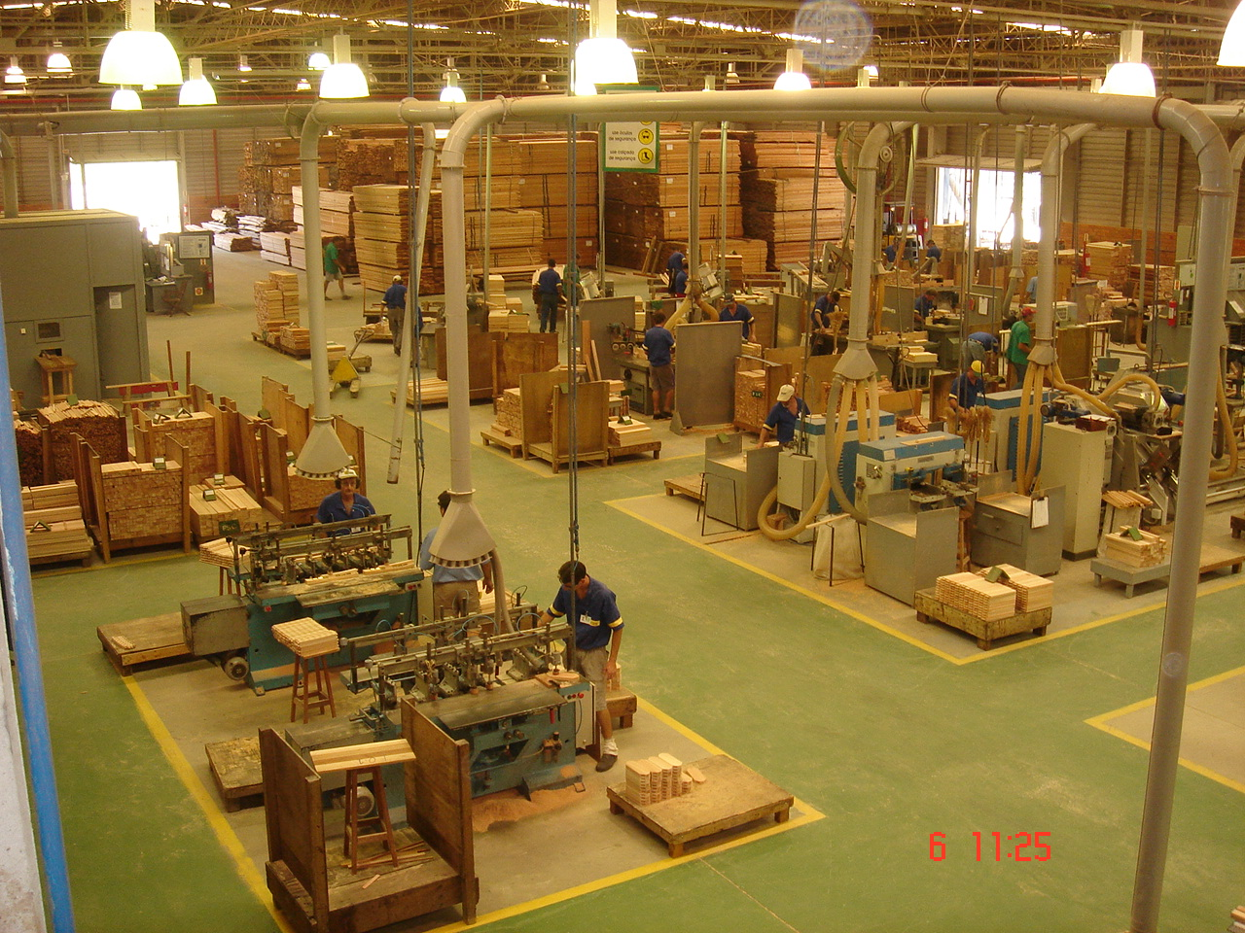

Fig.2: novo parque fabril (literalmente uma linha de produção), sistemas de sucção e circulação visível.

Estas mudanças também se refletiram na produtividade (fig. 3). Antes, no antigo parque fabril, a produtividade chegou a ser de 64%, a partir de 2002 com as mudanças, a produtividade foi se estabelecendo e nos últimos anos chega perto dos 80%. A baixa de 2005 como não foi constante em outros anos não tira a validade da conclusão das melhorias.

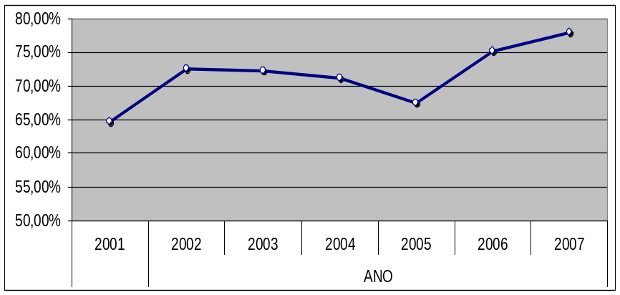
Fig. 3 Índice de Produtividade (%) dos últimos 7 anos.

Apesar de os resíduos possuírem um sistema de recolhimento, outro problema ainda era crítico: a quantidade de resíduos produzidos e sua destinação. Em média, a empresa produz por mês 1040,00m³ de cavaco e 463,96 m³ de lenha.
Após o cavaco, o cepilho e pequenos pedaços de madeiras serem sugados pelo sistema de exaustão eles passam por uma triagem automática e param em dois grandes silos (fig.4) onde periodicamente caminhões caçamba recolhem os resíduos. O cavaco é utilizado para fabricação de briquetes e como energia para pequenos fornos, sendo que 100% desses resíduos são aproveitados.
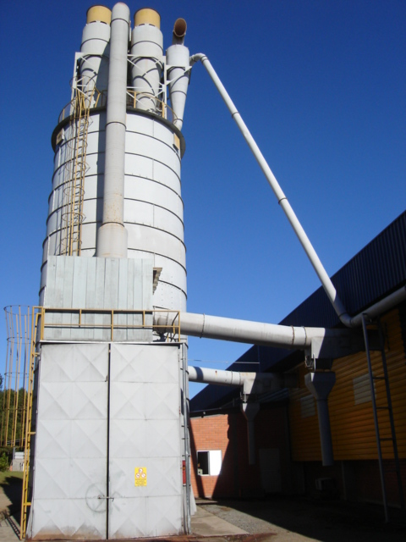
Fig. 4: Silos que recebem o cavaco.

Nas máquinas onde os retalhos são um pouco maiores, a chamada lenha, existe um sistema simples de recolhimento, sendo que os pedaços caem em um saco de ráfia (fig. 5), quando cheios, estes são fechados e vendidos (fig. 6). Novamente 100% deste resíduo é vendido, os sacos são utilizados inteiros em caldeiras, e nos fornos de pizzaria e padarias são abertos e usados aos poucos, os sacos que sobram retornam para produção e são reaproveitados.

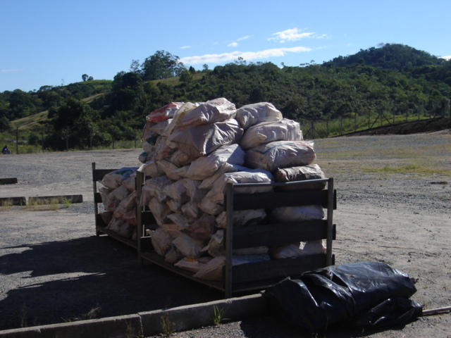
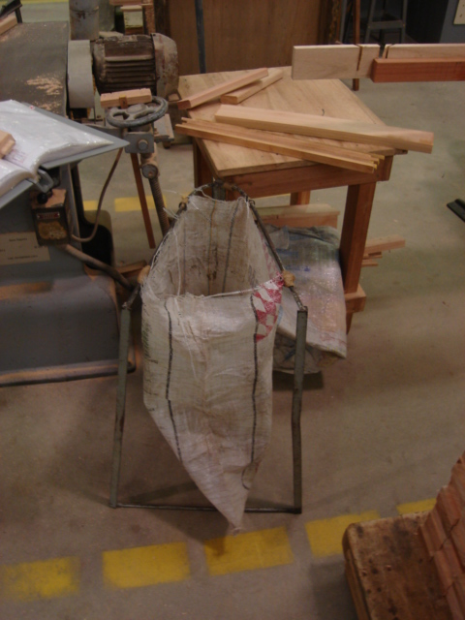

Fig. 5: Sacos de ráfia recebendo resíduos. Fig. 6: Sacos fechados que são vendidos.

As lixas que chegaram a ser descartadas numa média de 2,48 toneladas por mês no ano de 2005, a partir de 2006 passaram e ser revendidas para outras empresas que usam as lixas gastas. Antes a destinação final era o aterro, assim como as estopas, que a partir de 2005 passaram a ser utilizadas também para a produção de energia. O único resíduo que não pode ser vendido são os recipientes de óleo e tintas que são levados para o aterro industrial.

2.2 Mudanças no Design
Apesar de todas as medidas tomadas a produção de retalhos ainda era muito alta, bem como o consumo de madeira. Neste momento entrou um trabalho forte de design buscando otimizar o uso da madeira nas peças. Foram desenvolvidas novas linhas de produtos como as caixas de flores e tábuas de carne feitas 100% de retalhos (fig. 7 e fig. 8).

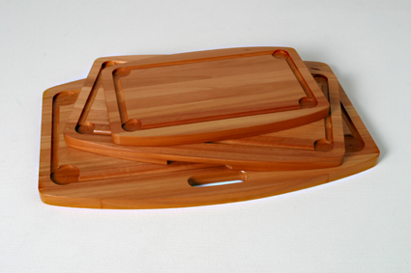
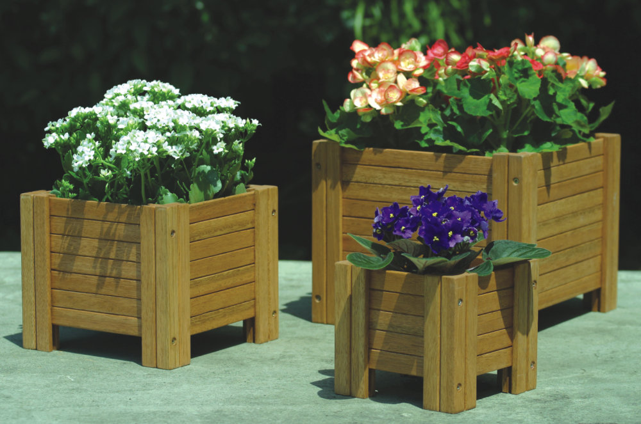

Fig.7: Caixa de flores uso de retalhos. Fig.8: Tábua de carne feita de sobras.

Os antigos produtos foram remodelados para gerar uma quantidade menor de sobras, bem como, menos matéria-prima para a confecção do produto e ao mesmo tempo criar um design diferenciado agregando valor a peça. Um bom exemplo são as espreguiçadeiras. O modelo Garopaba possuía um design com aparência pesada, ripas de madeira largas (6,5cm), que gastam mais matéria-prima, e não aproveitavam nenhum retalho. O novo modelo, a Espreguiçadeira Ibiza, além de usar uma menor quantidade de madeira aproveita retalhos para a confecção do regulador do encosto (0,0010 m3), trava do Encosto (0,0006 m3) e lateral da trava do encosto.

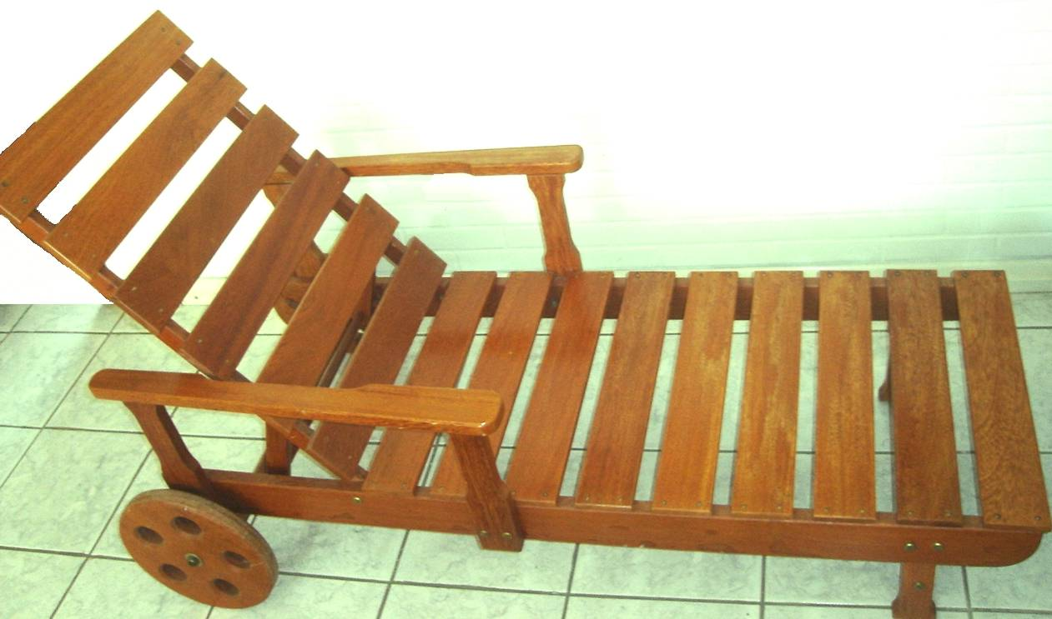
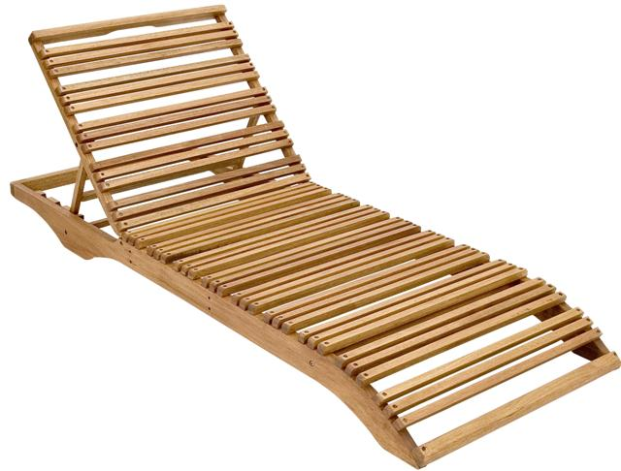
Fig.9: Garopa: aspecto duro, ripas largas, nada de reaproveitamento.
Fig.10: Ibiza uso de retalhos, design diferenciado

Outros itens da linha Ibiza também aproveitam sobras conforme tabela a seguir:

Tabela aproveitamento retalhos na Linha Ibiza.

Produto da Linha Ibiza | Madeira bruta (m³) | Madeira reaproveitada(m³) | % de madeira reaproveitada por peça
Cadeira Bar | 0,0173 | 0,0061 | 26,07
Mesa Bar Alta | 0,0253 | 0,0102 | 28,73
Mesa Bar Baixa | 0,0220 | 0,0102 | 31,67
Balcão Bar Ibiza | 0,0327 | 0,0498 | 60,36

A criação de novos produtos, e redesign de linhas antigas diminuiu a quantidade de resíduos produzidos por mês passando de uma média de 226,35 m³/mês em 2005 para 52,39 m³/mês, uma redução de 76,85% e também diminuiu o estoque de retalhos. Este estoque estava em média em 855,71m³/mês em 2005 passou para uma média de 56,74m³/mês em 2007, uma redução de 93,37% do estoque de retalhos.
2.3 Gestão Sócio-Ambiental
Em paralelo, a empresa possui a certificação FSC (Forest Stewardship Council), um selo verde. Esta certificação garante que a madeira empregada no produto, teve origem numa floresta ou reflorestamento manejado e que durante todas as etapas de fabricação e comercialização (cadeia de custódia) atenderam aos princípios e critérios de FSC, ou seja, de uma forma ecologicamente correta adequada, socialmente benéfica e economicamente viável. Em nenhum momento as alterações no parque fabril ou no design comprometeram estes princípios, muito pelo contrário, os pensamentos se multiplicaram dentro da empresa.
Sabe-se que de nada adiantariam as mudanças se as pessoas diretamente ligadas a este processo, os colaboradores e a comunidade, não tivessem um esclarecimento sobre o porquê das mudanças e como eles poderiam contribuir para a sustentabilidade e uma produção mais limpa. Por isso, foram implantados programas sociais como os de ensino: com uma estrutura didática dentro do seu parque fabril, a empresa dá aos seus colaboradores a oportunidade de concluírem seus estudos. Programas de alfabetização, Ensino Fundamental e Ensino Médio são oferecidos gratuitamente, após o horário de trabalho. Todos os colaboradores recebem formação constante sobre a sua área de atuação e formação em Educação Ambiental com programas de reciclagem de resíduos dos funcionários (que podem levar de casa para a fábrica) e treinamento para controle e leitura de energia elétrica, água e telefone.
O item socialmente benéfico do FSC é fomentado ainda por convênios médicos e odontológicos, treinamentos e participação nos bombeiros voluntários, palestras divulgando a importância do FSC e do uso de princípios de sustentabilidade, entre outros.

3. Considerações Finais
Vale ressaltar que todas as intervenções foram extremamente simples e de relativo baixo custo, o que não significa ineficiência, prova disso foi o aumento da produtividade, das vendas e recontratação de colaboradores após a crise do dólar que continua com valores de mercado baixos. A empresa que chegou a ter 647 colaboradores em maio de 2005 teve esse número reduzido a 190 e agora já conta com 247 colaboradores.
Houve ainda facilitadores na intervenção: a consciência de sustentabilidade que já existia dentro da empresa e os produtos não utilizarem água para seu processo produtivo.
A intervenção pode servir de referência para este importante setor produtivo do Brasil que conta com 14.400 estabelecimentos e que geram 227.600 empregos diretos. É importante destacar que ainda existe um pré-conceito de que intervenções que mudem processos para torná-los eficientes e mais limpos devam ser dispendiosos, complicados e que demoram a dar retorno para a empresa. Este relatório narra um exemplo de como uso de dos princípios de produção mais limpa e design sustentável, conhecido por ecodesign, podem ser melhorias simples, de baixo custo, mas eficientes, resultando em lucratividade para a empresa e benefícios para a comunidade e meio ambiente.

4. Referências
ABIMÓVEL. Panorama do setor moveleiro. Associação Brasileira das Indústrias do Mobiliário. Disponível em: http://www.abimovel.org.br/?pg=panorama_setor Acessado em: 10 jul. 2007.

